桃園市國民小學書包減重訪視紀錄表

訪視學校： 中壢區華勛國民小學
學校班級數：■25班以上 □13～24班 □12班以下
訪視時間： 104 年 12 月 22 日
檢核項目：
項目 | 是否符合 | 說明
一、抽測次數：每學期至少二次，上學期為10、12月，下學期為3、5月。 | 是 | 抽測日期為12/22
二、抽測人數：25班以下不得低於全校總人數之10％；25班以上不得低於全校總人數之5％。 | 是 | 80÷1468＝5.4％
三、定期抽測後下月15日前上網填報當月「學生書包減重檢核紀錄表」並分析結果，研議具體改進措施。（附件一） | 是 | 已完成
四、每學期至少辦理一次以上書包減重宣導教育，以落實執行成效。 | 是 | 10/29晨會宣導
五、學校辦理之各項宣導或學藝競賽等資料，應列冊建檔。 | 是 | 已完成
督導缺失改善紀錄表：
1.加強宣導書包減重技巧；
2.安親班、才藝班等物品過多過重，請學生與家長討論是否有其他處理方式。
學校代表簽名：（請註明職稱）
訪視委員簽名：
附註一：本表請訪視委員填寫後，於 年 月 日（星期 ）前送教育局體育保健科彙整。

桃園市華勛國民小學書包減重訪視照片
訪視學校：中壢區華勛國民小學
訪視時間：104 年 12月 22日 15 時
訪視委員：
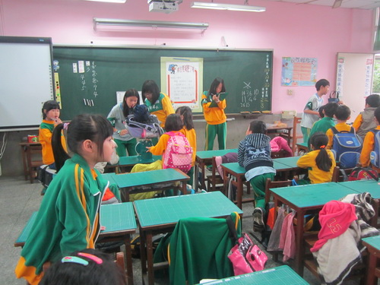 | 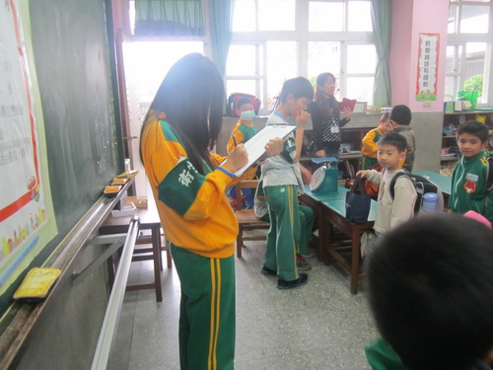
衛生隊協助進行書包及隨身物品秤重 | 衛生隊記錄書包重量並找出書包過重學生
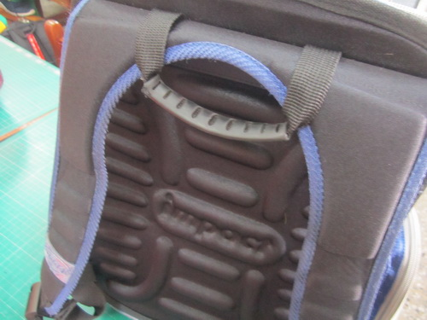 | 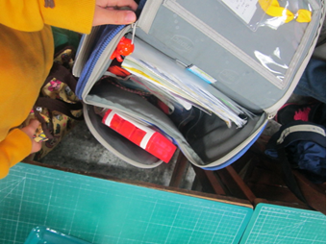
書包過重原因－書包本身重量偏重 | 衛生隊協助進行書包及隨身物品秤重
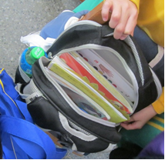 | 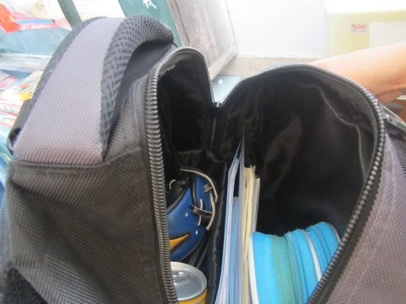
書包過重原因－安親班用品過重 | 書包過重原因－學用品、雜物過多

